**Детей оставлять без присмотра нельзя!**

**Ни на день, ни на минуту!**

**Законы об ответственности родителей**

Конвенцией о правах ребенка провозглашено, что родители несут основную ответственность за воспитание и развитие ребенка, наилучшие интересы которого должны являться предметом основной заботы родителей.

За неисполнение или ненадлежащее исполнение обязанностей по воспитанию детей родители могут быть привлечены к различным видам юридической ответственности:

**административной** (статья 5.35 Кодекса Российской Федерации об административных правонарушениях «Неисполнение родителями или иными законными представителями несовершеннолетних обязанностей по содержанию и воспитанию несовершен-нолетних»);

**гражданско–правовой** (статьи 1073 – 1075 Гражданского кодекса Российской Федерации);

**семейно–правовой** (статьи 69 («Лишение родительских прав»),73 («Ограничение родительских прав») Семейного кодекса Российской Федерации);

**уголовной** (статья 156 Уголовного кодекса Российской Федерации («Неисполнение обязанностей по воспитанию несовершен-нолетнего»)).

Ответственность родителей за детей обуславливается обязанностью воспитывать своих детей, заботиться об их физическом и психическом здоровье, а также нравственном развитии.

**ПОМНИТЕ!**

**Вы несёте полную ответственность за безопасность своих детей!**

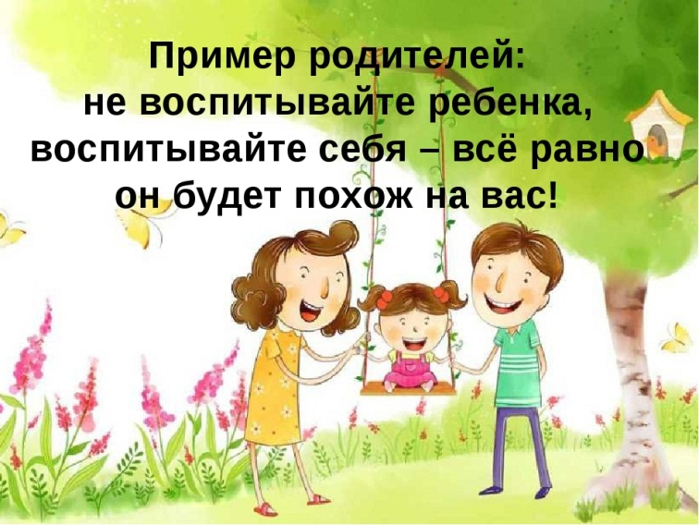

**j0104458**

**МБДОУ № 8**

**«Виноградинка»**

**«Родительская ответственность**

**за жизнь и здоровье**

**детей»**

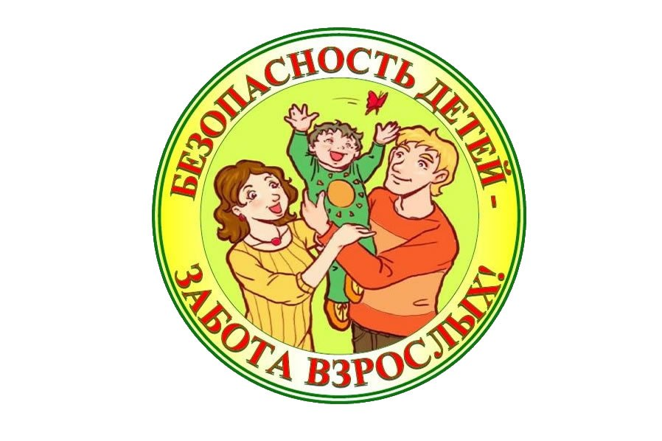

**Педагог-психолог**

**Вольвака Е.В.**

**2019 г.**

**Уважаемые родители!**

**Напоминаем Вам об ответственности за жизнь, здоровье и безопасность**

**Ваших детей!**

Самое ценное, что  у  нас  есть – жизнь. Жизнь и здоровье детей – это особая ценность, и никто не имеет право посягать на неё. Сложившаяся на сегодняшний день социальная и экологическая обстановка в нашем обществе вызывает беспокойство. Особую тревогу мы испытываем за наших детей. Ребенок попадает в различные жизненные ситуации, в которых он может просто растеряться. Все мы – педагоги и родители – пытаемся ответить на вопрос: «Как обеспечить безопасность и здоровье наших детей?». Охранять жизнь детей — это просто проявлять здравый смысл! Очень важно, чтобы Вы на шаг опережали ребёнка, тогда Вы сумеете предвидеть, что он может сделать, — ещё до того, как он это сделает!

**Безопасность в вашем доме.**

**Всегда** поворачивайте от края плиты рукоятки стоящих на ней сковородок, чтобы ребёнок не мог дотянуться и вылить на себя кипящий жир;

**Всегда** укорачивайте провода электрочайников — по той же причине;

**Всегда** следите за тем, чтобы кастрюли с горячим содержимым не стояли на краю стола, на подоконнике;

**Всегда** надёжно запирайте лекарства и всё, что может оказаться ядовитым для ребёнка;

**Всегда** убирайте подальше опасное для ребёнка оборудование, ремонтируйте болтающиеся штепсели и подводящие провода;

**Всегда** следите за тем, чтобы среди игрушек отсутствовали мелкие предметы;

**Всегда** вставляйте блокираторы в электро-розетки во избежание засунуть отвёртку, шпильку, пальчик в одну из дырочек, какие он видит в стене.

**Как обучать детей безопасному поведению?**

1.     Важно научить понимать собственное поведение (если ребёнок сможет объяснить, как он вел себя, хорошо это или плохо, почему это с ним случилось, и что он при этом чувствовал, тогда он лучше сможет понять, что он делает не так).

2. Общение взрослого на равных.  (Вместе ищем выход из трудного положения,    вместе обсуждаем проблему).

3.     Положительный пример взрослых.  (Нельзя требовать от ребенка выполнения какого-либо правила, если мы сами не всегда ему следуем.) например, сложно объяснить ребенку, что надо переходить улицу на зеленый свет светофора, если родители сами этого не делают.

4.     Взаимопонимание между взрослыми: педагогами и родителями, мамой и папой, т.к. разные требования могут вызвать растерянность, обиду или даже агрессию.

5.     Похвала. Следует чаще хвалить детей за хороший поступок, за соблюдение запретов.

6. И важно, чтобы ребенок мог называть свое имя, имена родителей, название сада, имена педагогов, домашний адрес. Конечно, важно внушить, что не следует сообщать сведения о себе посторонним людям.

7.     Запреты. Часто любящие родители сами не замечают, как они часто повторяют слова «не трогай», «отойди», «нельзя». Или пытаются объяснить путем долгих, и не всегда понятных детям наставлений. Все это, как правило, дает обратный результат. Если запретов слишком много, ребенок не сможет выполнять их в полной мере, и неизбежно будет нарушать. Поэтому запреты должны быть тщательно подуманными, и выполнять охранную функцию.

Подводя итог, напоминаем мамам и папам, которые воспитывают еще совсем юных школьников или дошколят: